Město Kroměříž
Velké nám. 115/1
7
67 01 Kroměříž
IČ: 00 287 351
DIČ: CZ00287351
Cenová nabídka na restaurování dveřního nadsvětlíku s kovanou mříží kanovnické rezidence čp. 31,
Jánská ulice, Kroměříž
Dobrý den,
na základě Vaší poptávky si Vám dovoluji zaslat cenovou nabídku na restaurování dveřního
nadsvětlíku s kovanou mříží kanovnické rezidence čp. 31, Jánská ulice, Kroměříž
P.č. Název položky
MJ
Množství
Cena / MJ
Celkem
1
Demontáž kované mříže
ks
1
9 800.00 Kč
9 800.00 Kč
Odborné vyjmutí kované mříže a zasklení, převoz do restaurátorské dílny.
Dočasné zabezpečení otvoru po dobu
restaurování
2
ks
1
3 700.00 Kč
3 700.00 Kč
Otvor po nadsvětlíku bude osazen dočasným zabezpečením z plošného materiálu, např. dřevovláknitými deskami.
3
Dílčí demontáž kovových prvků
soubor
1
8 400.00 Kč
8 400.00 Kč
Dílčí demontáž kovových prvků prostřednictvím rozebíratelných spojů.
4
Očištění kovových prvků
soubor
1
28 300.00 Kč
28 300.00 Kč
Očistit dochované kovové části od dožilé povrchové úpravy a korozních produktů a to pomocí chemických a
mechanických prostředků, případně tryskáním jemným abrazivem až na vrstvu základního materiálu.
5
6
Řemeslná oprava kovových prvků
Narovnání a doplnění zničených částí kování.
soubor
1
17 760.00 Kč
17 760.00 Kč
Aplikace nové povrchové úpravy kovových prvků soubor
1
17 600.00 Kč
17 600.00 Kč
Aplikovat barevnou povrchovou úpravu na kovových prvcích; kovové prvky budou po očištění a repasi opatřeny
základním antikorozním nátěrem např. přípravkem Rokozink EPE S 2357 plněným práškovým zinkem a dvěma
vrstvami svrchního polyuretanového emailu např. Rokopur RK 430 v odstínu dle odsouhlasené barevnosti.
7
Replika skleněné výplně
ks
1
21 200.00 Kč
21 200.00 Kč
Stávající skleněnou výplň na vnitřní straně nadsvětlíku nahradit za novou dle předem odsouhlaseného vzorku
historického skla; stávající dřevěný rám skleněné výplně bude nahrazen tvarovou replikou z masivního dubového
materiálu ošetřeného obdobným způsobem jako ostatní dřevěné prvky.
Zpětná montáž kovových prvků a skleněné
výplně
8
soubor
1
8 400.00 Kč
8 400.00 Kč
Převoz z restaurátorské dílny, odborná montáž jednotlivých zrestaurovaných částí na původní místo.
9
Instalace nového samozavírače
ks
1
7 200.00 Kč
7 200.00 Kč
3 800.00 Kč
Dodávka a montáž nového samozavírače dveří a jeho instalace a seřízení.
1
0
Vypracování restaurátorské dokumentace
ks
1
3 800.00 Kč
O restaurování bude podle §10 odstavce 4 prováděcí vyhlášky č. 66/88 k zákonu o státní památkové péči č.
0/1987Sb. vypracována restaurátorská zpráva s fotodokumentací. Zpráva bude vypracována ve dvou tištěných
2
kopiích + datový nosič.
Cena celkem bez DPH 21 %
126 160.00 Kč
Termín realizace jsou 4 měsíce od objednání.
V případě jakýkoliv dotazů jsem Vám k dispozici.
S pozdravem,
Ing. Jiří Kmošek, 6. 7. 2023
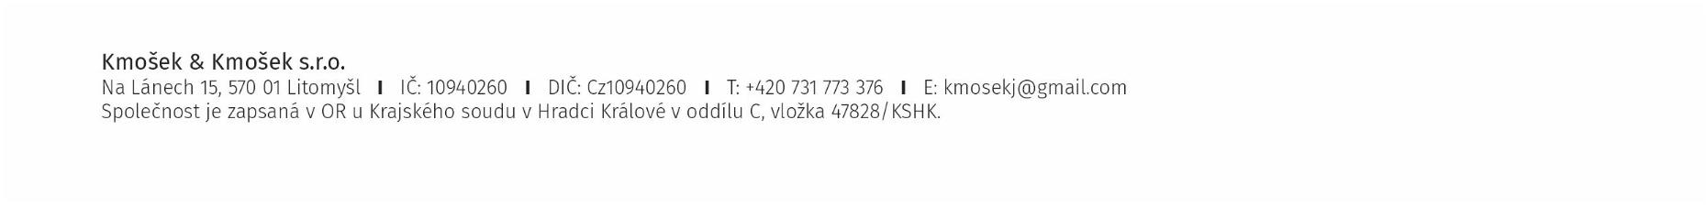
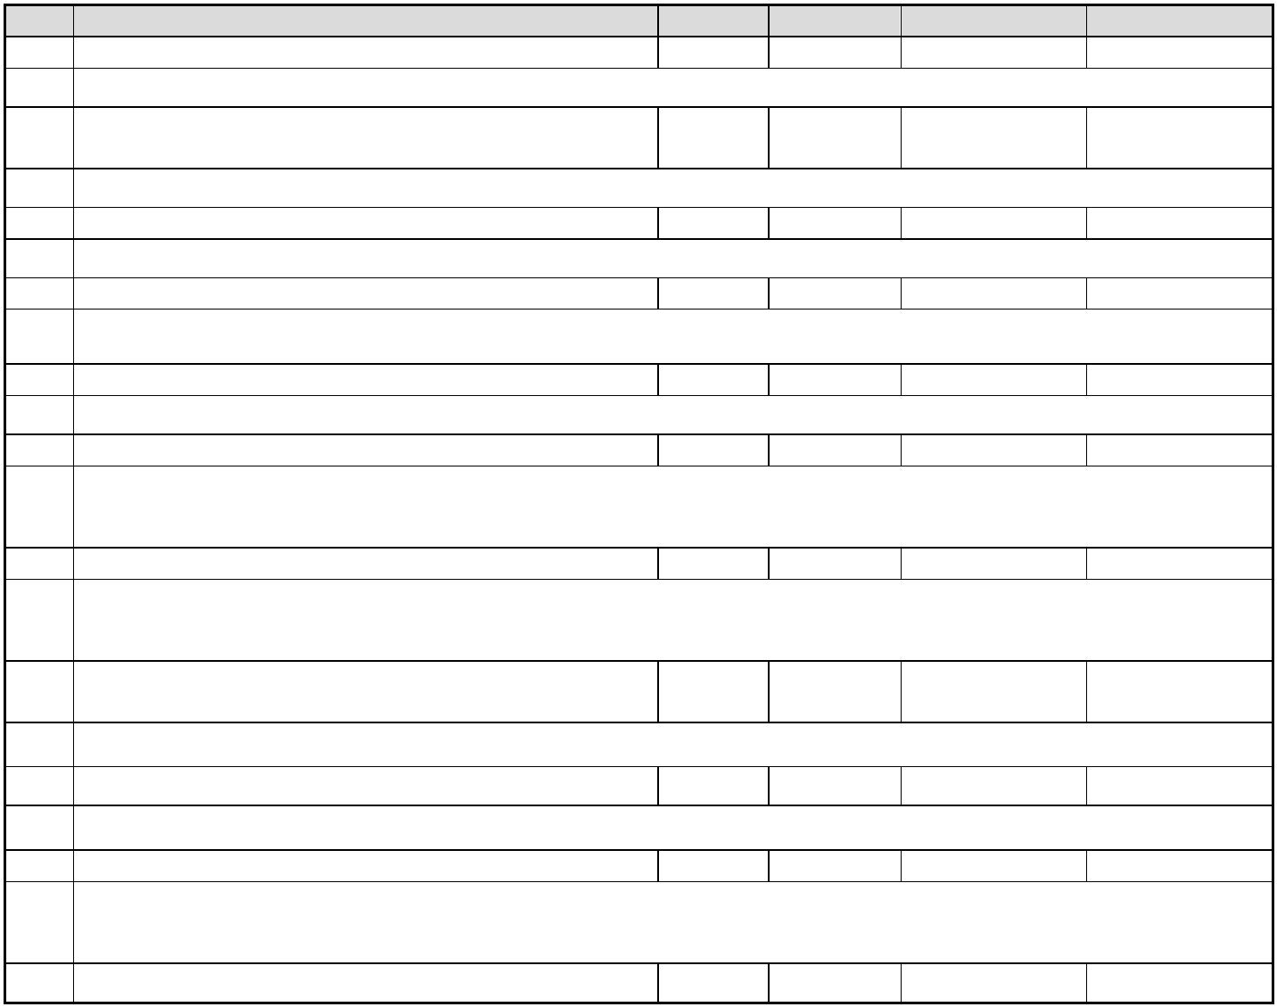
[Přitáhněte pozornost čtenářů zajímavou citací z dokumentu nebo tu zvýrazněte klíčové body. Toto textové pole můžete jednoduše umístit na libovolné místo na stránce přetažením myší.]

